Глоссарий к лекции 7
Законы постоянного тока

З
Закон Джоуля-Ленца. Количество теплоты, выделившееся в проводнике сопротивлением R при протекании тока силой I за время Δt, равно ΔQ=I²RΔt, или ΔQ=IUΔt.
Закон Ома для неоднородного участка цепи (для участка 1-2, содержащего источник тока с ЭДС ε₁₂): $I=\frac{U}{R}≡\frac{U_{\text{12}}}{R}=\frac{\left(ϕ_{1}−ϕ_{2}\right)+ε_{\text{12}}}{R}$.
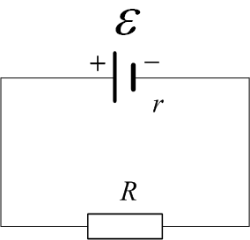
Закон Ома для полной цепи. Сила тока в замкнутой цепи (рис.)равна $I=\frac{ε}{R+r}$, где R – сопротивление нагрузки, r – сопротивление источника тока, ε – ЭДС источника.

Закон Ома для участка цепи (установлен экспериментально): сила тока прямо пропорциональна напряжению и обратно пропорциональна сопротивлению: $I=\frac{U}{R}$.
К
Коэффициент полезного действия источника тока – это отношение полезной мощности к полной мощности источника:
$η=\frac{P_{R}}{P_{\text{ист}\text{.}}}=\frac{I^{2}R}{I^{2}\left(R+r\right)}=\frac{R}{\left(R+r\right)}$.
Н
Напряжение на неоднородном участке цепи: U₁₂=(φ₁–φ₂)+ε₁₂. Частные случаи:
а) если контур замкнут, тогда напряжение в цепи – это ЭДС: U=ε.
б) Напряжение на однородном участке цепи (не содержащем ЭДС, ε=0) равно разности потенциалов: U₁₂=(φ₁–φ₂).
Понятие напряжения является обобщением понятий как ЭДС, так и разности потенциалов.
П
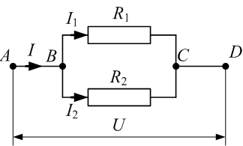
Параллельное соединение проводников. Общее сопротивление при параллельном соединении
$\frac{1}{R}=\sum_{k}{\frac{1}{R_{k}}}$.

Первое правило Кирхгофа. Алгебраическая сумма токов, сходящихся в узле, равна нулю: $\sum_{i}{I_{i}}=0$, причём токи, заходящие в узел, надо брать в этой сумме с положительным знаком, выходящие из узла – с отрицательным. Это правило – следствие закона сохранения заряда: если токи постоянные, то заряд в узле накапливаться не должен.
Плотность тока – это сила тока, приходящаяся на единицу сечения проводника: $j=\frac{I}{ΔS}$. Плотность тока – вектор, направленный параллельно средней скорости $\vec{v}$ упорядоченного движения заряженных частиц (рис.): $\vec{j}=q_{0}⋅n⋅\vec{v}$.
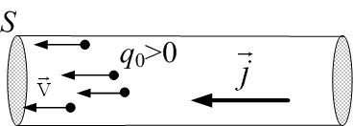

Здесь n – концентрация частиц, q₀ – заряд каждой частицы.

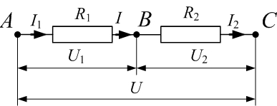
Последовательное соединение проводников. Общее сопротивление при последовательном соединении
$$R=\sum_{k}{R_{k}}$$
Проводимость чистых (беспримесных) полупроводников осуществляется за счёт двух механизмов: дырочного и электронного. При разрыве ковалентной связи между атомами в кристалле полупроводника возникает два свободных носителя заряда: свободный электрон и дырка. Дырка – это разорванная валентная связь, вакансия, отсутствие электрона.
С
Сила тока – отношение заряда, прошедшего через сечение проводника, к промежутку времени, за которое заряд был перенесён: $I=\frac{\text{dq}}{\text{dt}}$. Сила тока – производная заряда по времени. Только в случае, когда ток постоянный, можно использовать формулу $I=\frac{q}{Δt}$. Физический смысл величины I: сила тока численно равна заряду, проходящему через сечение проводника за единицу времени.
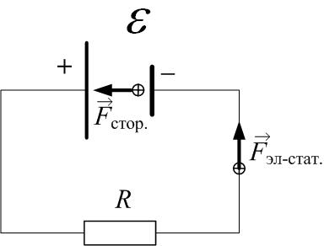
Сторонние силы – силы неэлектростатической природы (например, химические силы в аккумуляторах, электромагнитные – в электрогенераторах), действующие в источниках тока. Сторонние силы разделяют заряды противоположного знака; они направлены в источнике противоположно кулоновским (электростатическим) – см. рис.
Т
Температурная зависимость сопротивления. Сопротивление металлов линейно зависит от температуры: ρ=ρ₀(1+αt) , R=R₀(1+αt). Здесь R₀ (ρ₀) – сопротивление (удельное сопротивление) при температуре 0⁰С, α – температурный коэффициент сопротивления, численно равный относительному изменению сопротивления при нагревании на один кельвин: $α=\frac{R−R_{0}}{R_{0}⋅ΔT}$.
У
Удельная электропроводность – это величина $γ$, обратная к удельному сопротивлению:
$ρ=\frac{1}{γ}$.
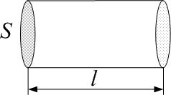
Удельное сопротивление ρ – характеристика проводника (материала), численно равно сопротивлению R проводника единичной длины при единичном сечении: $ρ=\frac{\text{RS}}{l}$, или$R=ρ\frac{l}{S}$.

Э
Электрический ток – направленное движение зарядов (заряженных частиц или заряженных тел; в последнем случае ток называется конвекционным).
Электродвижущая сила (ЭДС) источника – это работа сторонних сил по переносу единичного заряда в замкнутой цепи (или на участке цепи, содержащем источник): $ε=\frac{A_{\text{стор}\text{.}}}{q}$.
Электронная теория проводимости металлов исходит из того, что носители заряда в металле – электроны, слабо связанные с кристаллической решёткой.

